PCCRAFT 12
TWEE SYSTEMEN, ÉÉN PC
Ubuntu • live USB • virtualisatie • dual boot
LEERLINGENBUNDEL LEARN • LAB • TRAIN • FIX


Wat leer je?
- Ubuntu en Linux situeren.
- Een live-sessie, virtuele machine en dual boot vergelijken.
- Linuxmappen, gebruikers en basiscommando’s gebruiken.
- ext4, swap en de EFI-systeempartitie verklaren.
- Ubuntu veilig in een VM installeren.
- Een Windows–Ubuntu-dual-bootplan maken en GRUB-problemen onderzoeken.

1. Linux en Ubuntu
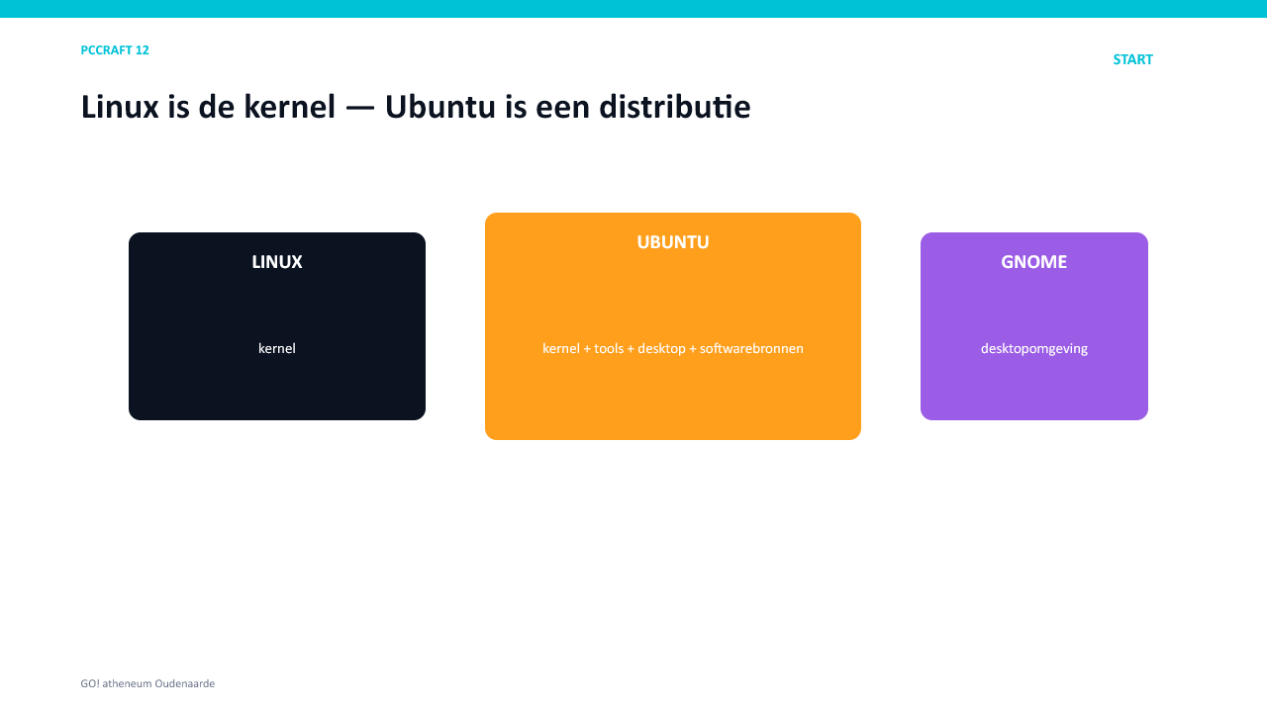
Linux is de kernel; Ubuntu is een distributie met kernel, hulpmiddelen, desktop en pakketbronnen.
Begrip | Betekenis
Linux | kernel die hardware en processen beheert
distributie | samengesteld systeem, bijvoorbeeld Ubuntu
GNOME | desktopomgeving van Ubuntu Desktop
repository | betrouwbare softwarebron
package manager | installeert en actualiseert pakketten
LTS | release met langere ondersteuning

2. Drie manieren om Ubuntu te proberen
Methode | Sterkte | Beperking
live USB | testen zonder installeren | trager; wijzigingen meestal niet blijvend
virtuele machine | veilig, snapshots, tegelijk met Windows | deelt RAM/CPU en heeft virtuele hardware
dual boot | volledige hardwareprestaties | partitioneren en bootbeheer vragen extra zorg
DIDACTISCHE ROUTE Eerst live bekijken, daarna installeren in een VM. Dual boot pas uitvoeren op een lege oefen-pc of volledig herstelbare testopstelling.

3. Linux-bestandssysteem
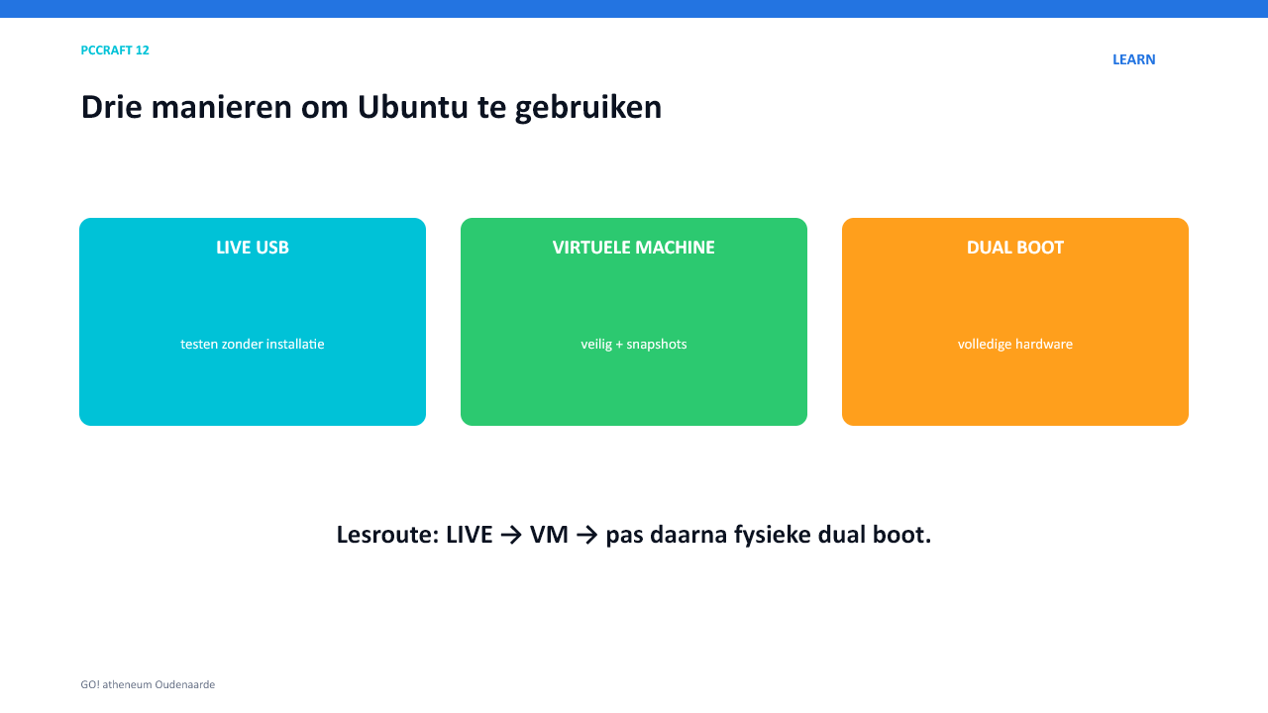
Linux gebruikt één mappenboom vanaf /; schijven en partities worden in die boom aangekoppeld.
Pad | Functie
/ | wortel van het bestandssysteem
/home | persoonlijke bestanden en instellingen
/etc | systeemconfiguratie
/var | veranderlijke data en logboeken
/boot/efi | aankoppelpunt van de EFI-systeempartitie
/media | vaak automatisch aangekoppelde verwisselbare media
VERSCHIL Windows gebruikt meestal stationsletters. Linux koppelt volumes aan mappen in één boom.

4. Partities en formaten
Onderdeel | Formaat/type | Rol
EFI System Partition | FAT32 | UEFI-bootbestanden; bij dual boot doorgaans gedeeld, niet formatteren
Ubuntu root / | ext4 | systeem, toepassingen en eventueel gebruikersdata
swap | swapbestand of swappartitie | tijdelijk geheugen/hibernatie afhankelijk van configuratie
Windows-volume | NTFS | Windows en Windows-data
uitwisselvolume | exFAT of NTFS volgens behoefte | data tussen systemen
STOP Gebruik bij dual boot de bestaande EFI-partitie zonder ze te wissen. Formatteer nooit een Windows- of herstelpartitie.

5. LAB — Ubuntu in een VM
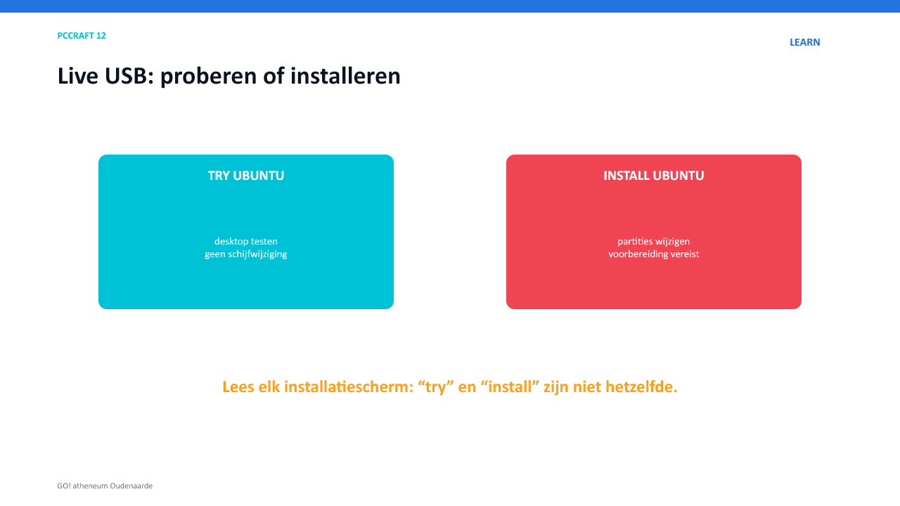
Nieuwe VM → ISO koppelen → live starten → installeren → virtuele schijf → updates → snapshot.
Stap | Bewijs | ✓
1 | VM met voldoende RAM, CPU en lege virtuele schijf
2 | officiële Ubuntu Desktop ISO koppelen
3 | Try Ubuntu verkennen
4 | installatie starten; juiste toetsenbordindeling
5 | virtuele schijf automatisch laten indelen
6 | gebruiker en sterk uniek wachtwoord maken
7 | updates en gastintegratie controleren
8 | snapshot met duidelijke naam maken

6. Ubuntu gebruiken
Doel | Grafisch | Terminal
bestanden bekijken | Bestanden | ls -la
map wijzigen | dubbelklik | cd mapnaam
huidige map | locatiebalk | pwd
map maken | Nieuwe map | mkdir oefening
kopiëren | kopiëren/plakken | cp bron doel
pakketlijsten vernieuwen | Software-updater | sudo apt update
updates installeren | Software-updater | sudo apt upgrade
SUDO Voert één opdracht met beheerrechten uit. Kopieer nooit blind een terminalopdracht en controleer bron en effect.

Terminal
1. Toon huidige map: __________
____________________________________________________________________
2. Maak map pccraft: __________
____________________________________________________________________
3. Toon ook verborgen bestanden: __________
____________________________________________________________________

7. Dual boot voorbereiden
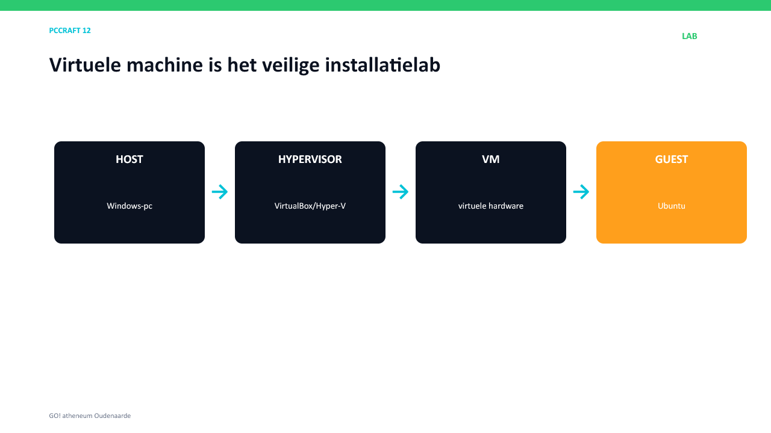
Back-up → herstelmedium → BitLockerstatus → vrije ruimte in Windows → Fast Startup uit → UEFI → Ubuntu installeren.
Vooraf | Waarom
volledige back-up + test | partitioneren heeft risico
Windows-herstel-/installatiemedium | boot of herstel kunnen uitvoeren
BitLocker-herstelcode veilig bewaren | firmware/bootwijzigingen kunnen herstel vragen
Windows-partitie vanuit Windows verkleinen | Windows bewaakt eigen bestandssysteem
Fast Startup uitschakelen | voorkomt half-open NTFS-status
zelfde UEFI-modus | beide systemen delen coherente bootroute

8. Installeren naast Windows
Stap | Controle
1 | Ubuntu-medium in UEFI-modus starten
2 | netwerk en taal kiezen
3 | optie “naast Windows installeren” gebruiken indien betrouwbaar aangeboden
4 | vrije ruimte en doelpartities dubbel controleren
5 | bestaande EFI-partitie gebruiken, niet formatteren
6 | Ubuntu-root als ext4
7 | installatie afronden en beide systemen testen
8 | back-up- en herstelnotities bijwerken
BITLOCKER Actuele Ubuntu-installers verbeteren dual boot met BitLocker, maar de precieze opties hangen van release en schijfindeling af. Volg de getoonde waarschuwingen en werk alleen met herstelcode en back-up.

9. GRUB en FIX
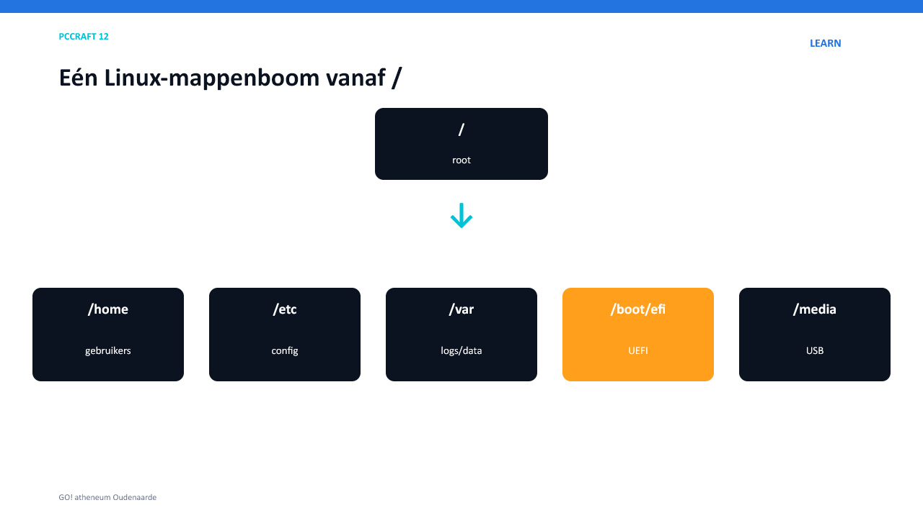
UEFI kiest Windows Boot Manager of ubuntu/GRUB; GRUB kan daarna het gewenste OS starten.
Symptoom | Route
Windows start direct | UEFI-bootvolgorde en ubuntu/GRUB-ingang controleren
Ubuntu ontbreekt in menu | GRUB-configuratie/OS-detectie onderzoeken
BitLocker-herstel | herstelcode gebruiken; wijziging documenteren
NTFS alleen-lezen | Windows volledig afsluiten; Fast Startup-status controleren
Ubuntu start niet | recovery-opties, kernelkeuze, logs en live USB
wifi ontbreekt | hardware-identificatie, driver/firmware en bedrade verbinding
GEEN GOKWERK Verwijder nooit EFI-, Windows- of herstelpartities als “snelle oplossing”. Maak eerst een partitiekaart en herstelplan.

10. TRAIN
Scenario | Keuze + motivatie
Ubuntu vijf minuten demonstreren
onbekende software veilig testen
Linux met snapshots leren installeren
GPU-prestaties rechtstreeks gebruiken
Windows en Ubuntu permanent op één oefen-pc
bestanden groter dan 4 GB tussen systemen
SKILL #12 Ik kan Ubuntu veilig verkennen en installeren, en een Windows–Ubuntu-dual-bootopstelling plannen, testen en herstellen.

Bronnen
- Canonical Ubuntu Desktop documentation en Ubuntu release notes (geraadpleegd 21 augustus 2026).
- Microsoft Support — Windows-installatie en herstelmedia.
- Eigen Sleutelboek-presentaties 8.3 en 8.4.

